計算可能な錯視の探索的検討
北岡明佳

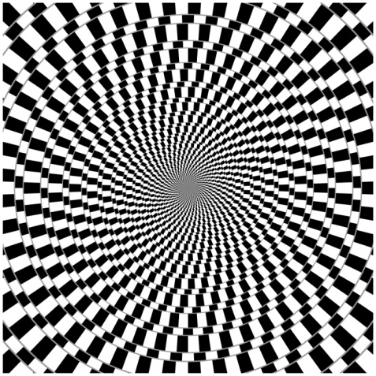
心理学領域における錯視研究は一世紀半を超える歴史があり、錯視の説明として数学モデルが用いられることも多かったが、今回のような第一線の数学者と知覚心理学者がしっかり組んで共同研究をするということは得がたい機会である。そこで、知覚心理学側から、数学で解決できる可能性のある錯視を提供していくことが筆者の使命と考えられる。筆者が当面提案できる計算錯覚学にふさわしい錯視のテーマとしては、とりあえずは筆者自身が手がけてきた数学的説明付きの錯視から始めてみるしかあるまいと考え、以下の3つを示す。
1つ目は、渦巻き錯視である。渦巻き錯視は、ベルヌーイ螺旋の性質を用いて説明できることを筆者は示した（Kitaoka, Pinna and Brelstaff, 2001）。もっとも、渦巻き錯視が現れる極座標系パターンと通常の傾き錯視が表現されるデカルト座標系パターンでは、錯視量という点から見たときに乖離がある。この点を手がかりに、幾何学的錯視を数学に持ち込む試みを始めたい。
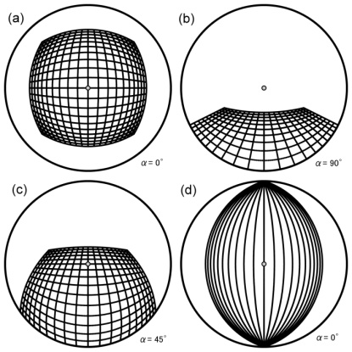
2つ目は、網膜像写像図（網膜空間）である。平行線は曲がって見えることは知られていたが、外界の平面が網膜像にどのように投影されるかは、必ずしも示されてこなかった。筆者（北岡, 2007）はそれを行い、逆変換によりヘルムホルツの「市松模様の錯視」を作り出すことにも成功した。この網膜空間は頭の後ろで見えない全空間に拡張でき、その中では無限遠線を表現できることから、非ユークリッド空間との関係が示唆される。
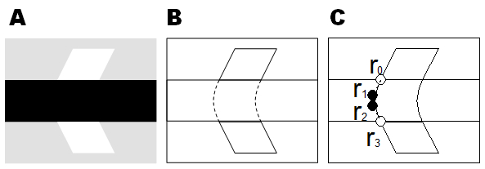
3つ目は、人間の知覚する曲線はコントロールポイントが4つのベジェ曲線であるという仮説である。視覚的補完の一種である視覚的ファントムの研究においては、視覚的補外から視覚的補完によって曲線知覚を得る時に、ベジェ曲線で近似することが最も自然であることを見出した（Kitaoka, Gyoba and Sakurai, in preparation）。この視点は、計算錯覚学にふさわしい錯視のテーマの1つとなることを筆者は期待している。
その他、静止画が動いて見える錯視や色の錯視を提供していくことで、錯視分野における数学研究との有機的発展を目指す。

